«Если хочешь быть здоров»
В июне в д/с «Теремок» г. Чаплыгина прошло развлечение «Если хочешь быть здоров». Провела его воспитатель Костина Елена Вячеславовна со старшими детьми. Целью мероприятия было сформировать представление о здоровье, как одной из ценностей человеческой жизни, рассмотрев те факторы, которые и влияют на здоровье человека и поставила задачи: прививать положительное отношение к физической культуре и спорту; формировать правильное представление о пользе соблюдения режима дня, закаливания; познакомить детей с необходимостью правильного питания.
Развлечение было проведено в форме путешествия по станциям «Спортивная», « Гигиеническая», « Питания» и завершили свое путешествие на станции «Итоговая». Дети узнали много нового, интересного и неожиданного о том, что, как кажется, нам всем уже известно – как сохранить на долгие года свое здоровье. Прочитали и объяснили значение пословиц. Загадывали загадки.
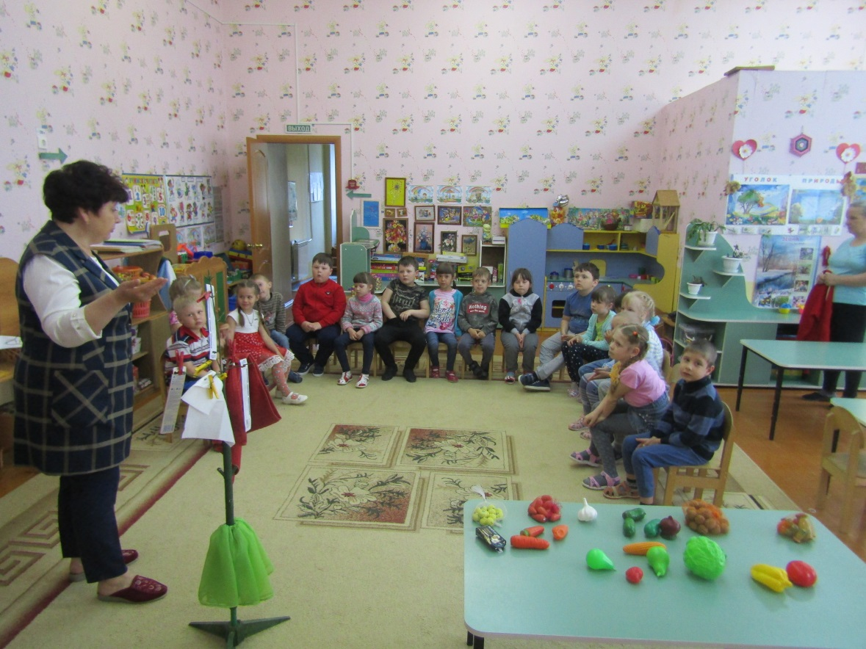
На станции «Гигиеническая» дети снимали с волшебного дерева предметы гигиены, объясняли предназначение их. Повторили правила гигиены. Рассказали стихи о том, как наши дети выполняют режим дня.
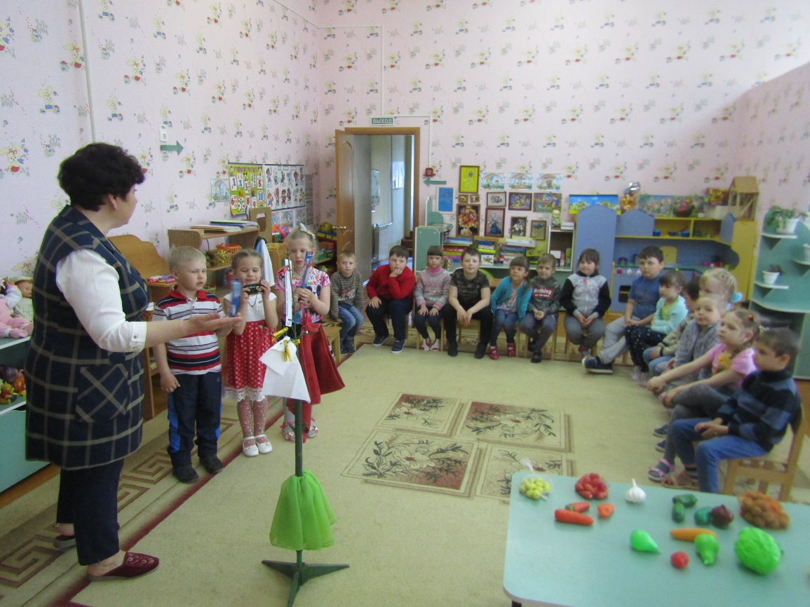

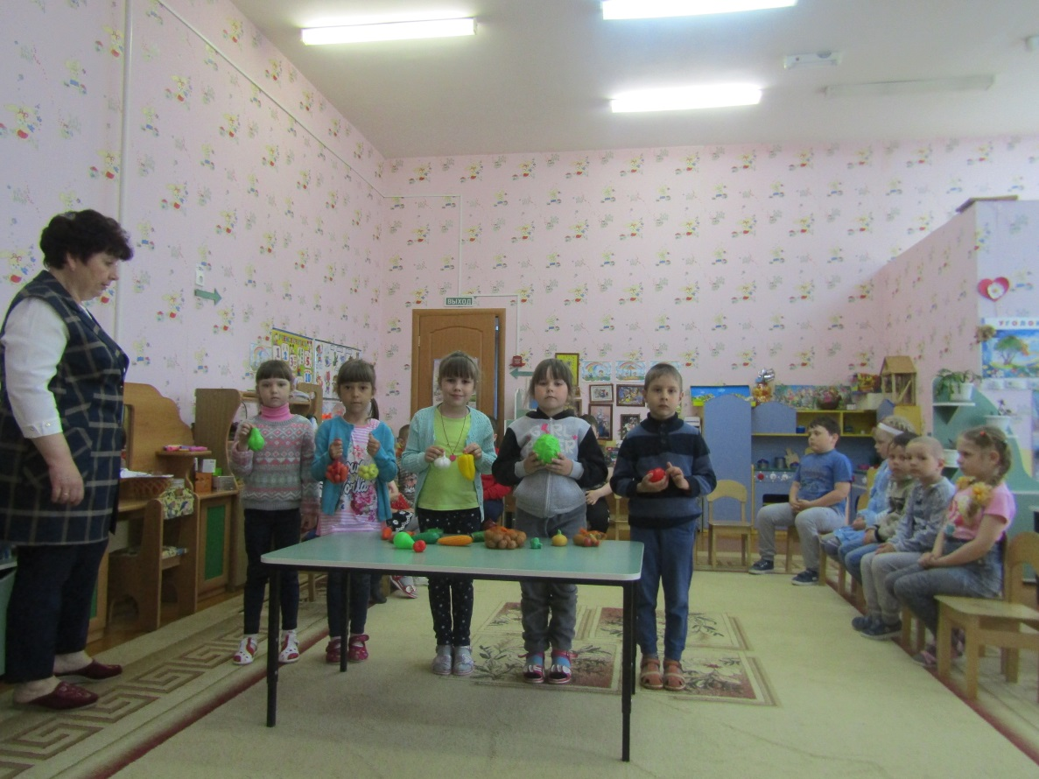
Провели зарядку на станции «Спортивной» и музыкальную физминутку. Отгадывали загадки о разных видах спорта. Поиграли в шуточную игру на тему «Здоровье».
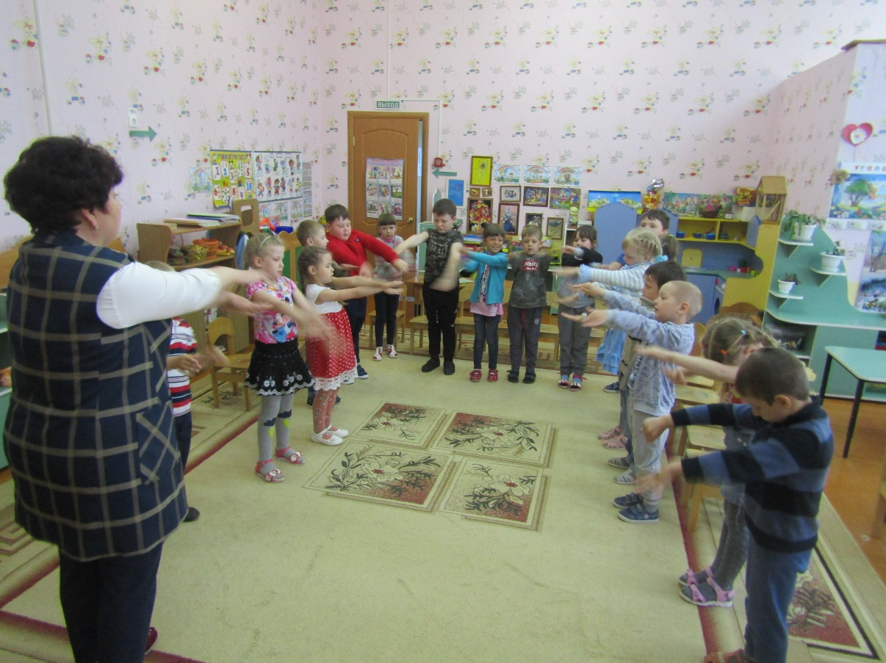
На станции «Питание» дети узнали, чтобы быть здоровым нужно правильно питаться, поиграли в игру «Полезное и неполезное». Отгадывали загадки про овощи и фрукты. Провели физкультминутку « Вершки и корешки», где подтвердилось, что дети хорошо знают о пользе овощей и фруктов. На станции « Итоговая» провели игру - кричалку «Полезно - вредно», прочитали стихи и выбрали слова для характеристики здорового человека.
Все дети усвоили, чтобы сохранить здоровье, надо чтобы каждое утро начиналось с хорошего настроения. Закончилось развлечение словами: « Я здоровье сберегу, сам себе я помогу!».

